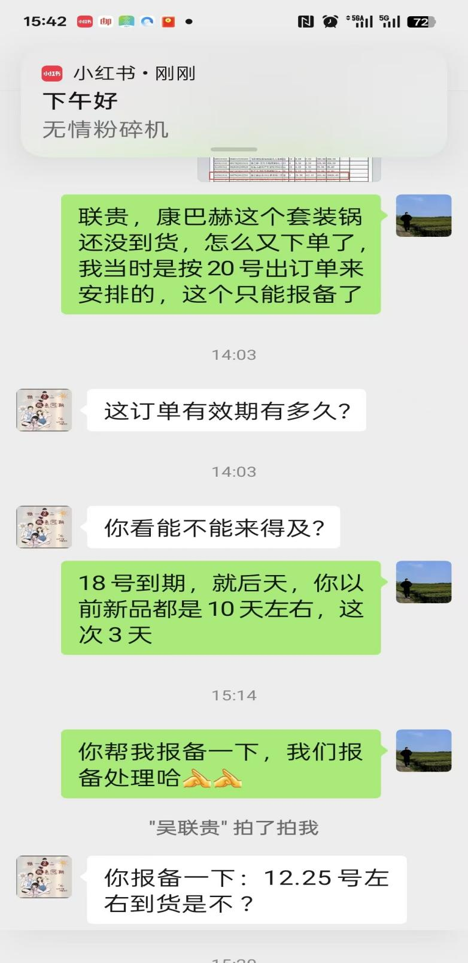

报备单品-康巴赫添彩套锅，是为合力单独采购的一款年货商品，双方沟通出单时间为12月20日，我方按此时间备货，本次订单时间提前，超出双方约定时间出单，且并未以新品15天时限下单，仅3天时限18号到期。故未能满足，责任不在我方。已向采购吴联贵反馈并确认报备处理，请贵司核实并予通过，谢谢！

